Ректорам высших учебных заведений, подведомственных Минсельхозу России
Депнаучтехполитика направляет Положение об открытом фестивале студенческого творчества высших учебных заведений Минсельхоза России «Над широкой Обью - 2014».
Сообщаем, что Открытый фестиваль студенческого творчества высших учебных заведений Минсельхоза России «Над широкой Обью - 2014» состоится с 3 по 6 июня 2014 года в городе Новосибирске на базе ФГБОУ ВПО «Новосибирский государственный аграрный университет».
Прошу направить творческие коллективы для участия в Фестивале.
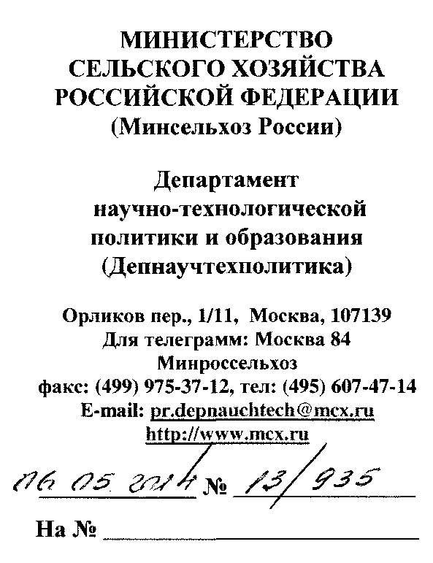
Приложение: на 4 листах.

П.И. Бурак
И.о. директора
Тиунова 607 64 71
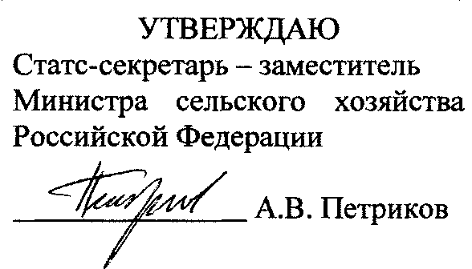

ПОЛОЖЕНИЕ
об открытом фестивале студенческого творчества высших учебных заведений Минсельхоза России
«Над широкой Обью - 2014»

I. ЦЕЛИ И ЗАДАЧИ
Открытый фестиваль студенческого творчества высших учебных заведений Минсельхоза России «Над широкой Обью - 2014» (далее - Фестиваль) проводится с целью:
создания условий для реализации творческого потенциала студенческой молодежи;
совершенствования системы эстетического воспитания в сельскохозяйственных вузах.
Главными задачами Фестиваля являются:
укрепление профессиональных и культурных связей между высшими учебными заведениями Минсельхоза России;
объединение студенческой молодежи на основе развития самодеятельного творчества;
развитие традиций проведения студенческих фестивалей.
II. ПОДГОТОВКА И ПРОВЕДЕНИЕ ФЕСТИВАЛЯ Общее руководство подготовкой и проведением Фестиваля осуществляет организационный комитет (далее - Оргкомитет).
Состав организационного комитета определяет Минсельхоз России по согласованию с заинтересованными организациями.
Организация и проведение Фестиваля возлагается на высшее учебное заведение Минсельхоза России, определяемое Оргкомитетом.
Ш. УЧАСТНИКИ ФЕСТИВАЛЯ К участию в Фестивале допускаются студенты и аспиранты, не старше 25 лет. Творческие коллективы, участвующие в Фестивале, на 2/3 должны состоять из студентов высших учебных заведений Минсельхоза России.
IV. ПОРЯДОК ПРОВЕДЕНИЯ ФЕСТИВАЛЯ
Участие в Фестивале принимают творческие коллективы и исполнители по следующим направлениям:
- Музыкальное направление в номинациях:
- вокал эстрадный (сольное исполнение, дуэт, ансамбль);
- вокал народный (сольное исполнение, дуэт, ансамбль, хор);
- авторский рэп (сольное исполнение, дуэт, ансамбль);
- вокал академический (сольное исполнение, дуэт, ансамбль, хор);
- инструментальное исполнение (солисты, ансамбли).
  - Танцевальное направление:
- танец эстрадный (соло, дуэт, ансамбль);
- танец народный (соло, дуэт, ансамбль);
- народно-стилизованный танец (соло, дуэт, ансамбль);
- танец бальный (дуэт, ансамбль);
- танец современный (модерн, джаз-модерн) (соло, дуэт, ансамбль);
- Театральное направление в номинациях:
эстрадная миниатюра (индивидуальное выступление, коллективное выступление);
- театр малых форм;
художественное слово, поэзия, проза (индивидуальное выступление, коллективное выступление);
- Оригинальный жанр:
- пантомима;
- театр моды;
- синтез-номер;
- световое шоу.
Оргкомитет вправе принять решение об отмене конкурса в том или ином направлении в связи с недостаточным количеством поданных заявок. При этом для проведения конкурса по каждому направлению должно быть подано не менее трех заявок на участие в конкурсе по соответствующему направлению.
- Журналистика:
- студенческая газета;
- видеоролик на тему «Студенческая жизнь» (заочно);
- Фотоконкурс:
- фотоконкурс (три фото на тему «Студенческое творчество»)
(заочно);
- фоторепортаж с фестиваля.
В сольных номинациях одного направления исполнитель имеет право выступить только в одной номинации. Это требование не распространяется на исполнителя, который будет выступать в дуэте, творческом коллективе или другом направлении. В номинации студенческая газета предоставляется 6 выпусков газеты по одному экземпляру.
Конкурсы среди отдельных исполнителей и коллективов проводятся в течение одного дня.
Оценка работ, представленных на Фестиваль, осуществляется по балльной системе, которая присваивается по следующей схеме:
- Гран-при в направлении - 15 баллов;
-1 степень - 10 баллов;
- II степень - 7 баллов;
- III степень - 5 баллов;
- специальные призы - 3 балла.
V. ЖЮРИ ФЕСТИВАЛЯ
Определение победителей и лауреатов Фестиваля определяет Жюри, состав которого утверждается Оргкомитетом. Жюри Фестиваля:
оценивает выступления участников в конкурсных номинациях; определяет победителей и призеров в номинациях, принимает решение о награждении участников Фестиваля;
готовит рекомендации по включению номеров в Гала-концерт Фестиваля. Жюри Фестиваля имеет право:
наградить отдельных исполнителей или авторов номеров; по согласованию с Оргкомитетом принимать решение об отмене конкурса по определенному направлению, указанном в настоящем Положении, в связи с недостаточным количеством поданных заявок. Решение жюри обжалованию не подлежит.
VI. НАГРАЖДЕНИЕ
Гран-при Фестиваля и звание лауреата I, II, III степени присуждается учебным заведениям и творческим коллективам, набравшим максимальное количество баллов.
Все творческие коллективы и участники фестиваля награждаются дипломами участника Фестиваля.
Лауреаты Фестиваля награждаются дипломами и сувенирами.
VII. ФИНАНСОВЫЕ УСЛОВИЯ
Для участия в Фестивале участникам необходимо оплатить организационный взнос, включающий в себя: проживание участников; питание участников трехразовое;
доставку делегаций от вокзала до мест проживаний и обратно; доставку делегаций к местам проведения фестивальных мероприятий и обратно;
обеспечение мест проведения;
техническое обеспечение концертных мероприятий;
судейство;
медицинское обслуживание; охрану мест проведения Фестиваля,
обеспечение культурной программы для участников и гостей; атрибутика участников и гостей Фестиваля (бейджи, буклеты, программы
и т.д.)
награждение участников Фестиваля.

